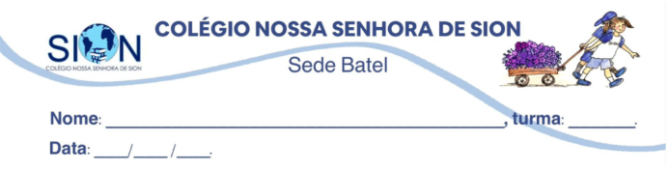Componente Curricular de Língua Portuguesa – GUIA DE REVISÃO - 6ºano
Professora Fabiana Marques
Tema: Interpretação de texto; Pronome; Sinônimos; Resumo
1. Leia a tirinha a seguir.
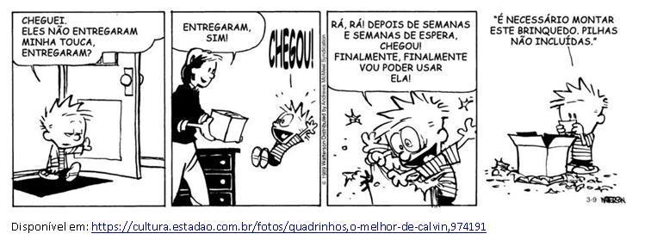
a. No terceiro quadrinho, há o uso informal de um pronome. Qual? ____________________________
b. Reescreva a oração, adequando-a à norma-padrão. _____________________________________________________________________________________
2. Complete as frases a seguir utilizando os pronomes adequados. Faça as alterações necessárias.
- Eu gosto muito do João, por isso sempre _______ajudo com as tarefas.
- Marina e _______ vamos ao cinema.
- Pedro é muito estudioso. __________ sempre tira boas notas.
- As crianças estavam com sono, então a professora _______ levou para a sala de descanso.
- André e Lucas estão na quadra. Você ________viu?
- Esta mochila é _________. Ganhei de presente de natal.
- Paula, este presente é para __________.
- O livro é interessante. Vou ______________ emprestar depois que eu terminar.
- Onde estão meus óculos? Eu não consigo encontrar __________.
3. No 2º trimestre estudamos diferentes tipos de pronomes. Assista no vídeo, a construção de um mapa conceitual sobre os pronomes.

PRONOMES: FUNÇÕES, TIPOS E USOS | QUER QUE DESENHE? (Canal Descomplica)
https://tinyurl.com/225zmtrb
As explicações estão divididas por minuto assim:
0:36 Função dos pronomes 1:21 Tipos dos pronomes 1:25 Pronomes pessoais do caso reto
1:32 Pronomes pessoais do caso oblíquo 2:13 Pronomes de tratamento 2:22 Pronomes possessivo
2:31 Pronomes demonstrativos 2:50 Pronomes indefinidos 3:05 Pronomes relativos
4. Leia o poema de Mário Quintana.
Menininho doente
Na minha rua há um menininho doente.
Enquanto os outros partem para a escola,
Junto a janela, sonhadoramente,
Ele ouve o sapateiro bater sola.
Ouve também o carpinteiro, em frente,
Que uma canção napolitana engrola.
E pouco a pouco, gradativamente,
O sofrimento que ele tem se evola.
Mas nesta rua há um operário triste:
Não canta nada na manhã sonora,
E o menino nem sonha que ele existe.
Ele trabalha silenciosamente...
E está compondo este soneto agora,
Pra alminha boa do menino doente...
5. Quem é o autor do soneto descrito no poema e qual é o objetivo dele ao escrevê-lo? _______________________________________________________________________________________________________________________________________________________________________________________________________________________________________________________________6. No trecho “E pouco a pouco, gradativamente, / O sofrimento que ele tem se evola.”, o que o eu lírico sugere sobre o efeito dos sons da rua no menino?
a) Os sons deixam o menino mais ansioso para sair de casa.
b) O barulho da rua atrapalha o descanso do menino.
c) Os sons distraem e aliviam o sofrimento do menino.
d) Os sons da rua fazem o menino se sentir ainda mais isolado.

7. No verso “O sofrimento que ele tem se evola”, o pronome destacado (ele) refere-se a:
a) O operário
b) O sapateiro
c) O carpinteiro
d) O menininho doente
8. Transforme este trecho:
“Pra alminha boa do menino doente...”
Use um pronome possessivo para substituir a expressão “do menino doente”. Qual versão está correta?
a) Pra nossa alminha boa
b) Pra sua alminha boa
c) Pra dele alminha boa
d) Pra essa alminha boa
9. Se os pronomes fossem heróis da linguagem, qual seria o seu superpoder no poema?
a) Fazer rimas mais bonitas
b) Substituir palavras repetidas para manter o texto leve e coeso
c) Criar sons engraçados e animar o menino
d) Controlar os verbos e os tempos verbais do poema

10. No verso “Enquanto os outros partem para a escola”, a palavra “partem” pode ser substituída por outro verbo com sentido semelhante.
Qual sinônimo poderia ser usado no lugar de "partem" sem alterar o sentido do verso? Explique sua escolha.
_______________________________________________________________________________________________________________________________________________________________________________________________________________________________________________________________
11. O poema fala de um menino doente que sente sofrimento, mas que, aos poucos, vai se acalmando com os sons da rua.
Qual sinônimo poderia ser usado no lugar da palavra “sofrimento”? E qual poderia substituir “se evola”? Explique como essas palavras contribuem para a emoção do poema.
_______________________________________________________________________________________________________________________________________________________________________________________________________________________________________________________________
12. Reescreva a primeira estrofe do poema “Menininho doente” substituindo as palavras destacadas por sinônimos que mantenham o sentido original do texto. Use sua criatividade, mas preserve o tom poético.
Estrofe original:
Na minha rua há um menininho doente.
Enquanto os outros partem para a escola,
Junto à janela, sonhadoramente,
Ele ouve o sapateiro bater sola.
Palavras a serem substituídas:
- rua
- doente
- partem
- escola
- ouve
- bater sola
____________________________________________________________________________________________________________________________________________________________________________________________________________________________________________________________________________________________________________________________________________________

